Обучая первоклассников, я поставила перед собой цель - эффективно формировать у школьников каллиграфические навыки письма и добиться хорошего уровня знаний. За основу этого обучения я взяла методику Е.Н.Потаповой.
На первом этапе идет развитие мускульной памяти, уделяется особое внимание штриховке. Через штриховку у ребенка развивается внутренняя и внешняя речь, логическое мышление, творческие способности и общая культура. В добукварный период, когда дети еще не изучают буквы, с помощью трафаретной линейки они знакомятся со всеми геометрическими фигурами: квадрат, треугольник, круг, овал, ромб, трапеция, параллелограмм, штрихуя их по заданному учителем направлению. Эта работа проводится ежедневно, до конца периода обучения грамоте. В начале урока, познакомившись с геометрической фигурой, дети обводят ее на альбомном листе, сложенном пополам, с левой стороны три раза простым карандашом (на доске изображена заготовка). Сняв трафарет с листа, ученик заштриховывает фигуру параллельными линиями: сверху вниз, снизу вверх, слева направо, но не справа налево. Соблюдая при этом главное правило -расстояние между штрихами должно составлять ширину строчной буквы. Направление штриховки я указываю на отрезке стрелкой. Штриховку можно выполнять простым карандашом или ручками с цветной пастой.

Во время штриховки, я руковожу действиями учащихся, разбираю ошибки типа: не заходите за границу фигуры, штрихуйте отрезки в одной фигуре в одном направлении, не используйте линейку, штрихуйте от руки, стараясь соблюдать одинаковое расстояние между отрезками. На данном этапе развиваются мелкие мышцы пальцев и кисти руки. Когда заканчивается добукварный период и начинается знакомство с буквой, то работа усложняется. После того, как учащиеся познакомились с новой буквой на уроке чтения, происходит знакомство с написанием этой буквы.
На втором этапе идет развитие тактильной памяти, т.е. создание в памяти ребенка образа буквы и ее соединений, а также развивается слуховая, зрительная память, орфографическая зоркость, умение работать с загадкой, развиваются познавательные интересы. На данном этапе ученику необходимо иметь 33 карточки (по количеству букв в алфавите). На карточке из плотной бумаги (размер 180*140мм) наклеиваются заглавная и строчная буквы, вырезанные из наждачной бумаги (ширина полоски, составляющей буквы, равна З мм). Такая карточка есть у каждого ученика. Как проходит работа с карточкой? Указательным пальцем правой руки ученик ощупывает букву (сначала строчную букву, а на следующем уроке заглавную букву в соединении со строчной) в направлении письма. Двигая пальцем по буквам, ребенок ощупывает их контуры, запоминает образы букв, их элементы, направление письма. Шероховатая поверхность наждачной бумаги раздражает нервные окончания указательного пальца, тем самым поступает сигнал в головной мозг, способствующий прочному запоминанию написания буквы.
Например, карточка с буквами Г, г .
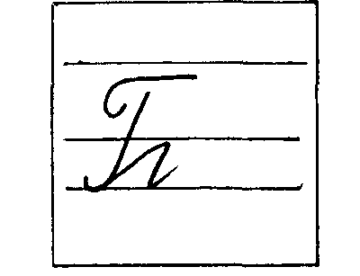
На третьем этапе отрабатывается умение удерживать параллельность элементов букв при помощи письма с «секретом» (вводится термин «ножка балерины»), закрепляются умения правильно писать буквы, слоги, слова. Здесь используются карточки, покрытые калькой. Ученик обводит буквы, слоги, соблюдая при этом наклон букв и правильное направление письма.
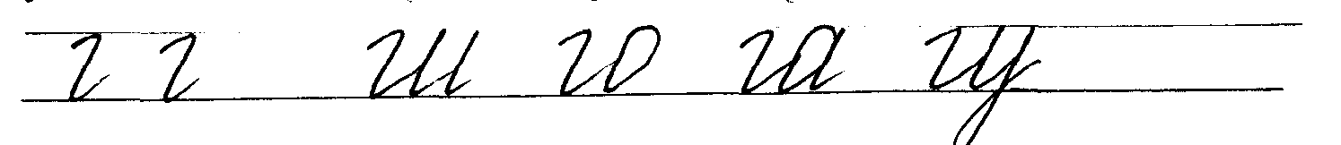
Затем работа продолжается в прописях. Такая кропотливая работа дает положительные результаты: дети знают все геометрические фигуры, пишут красиво и правильно, в период обучения грамоте умеют подбирать однокоренные слова и на слух выделяют корень, а главное-письмо букв, слогов и слов приносит детям радость, потому что они видят свой успех.
Фрагмент урока письма.
Тема урока: Буквы Г, г.
Цель: ознакомить учащихся с прописными буквами Г, г; подготовка учащихся к каллиграфическому написанию букв Г, г; развитие мелких мышц пальцев и кисти руки, речи, познавательных способностей; воспитание бережного отношения к родной природе.
Оборудование: слоговая таблица, линейка-трафарет с геометрическими фигурами, карточки с наждачными буквами, муляжи грибов, альбом, простой карандаш, карточки с калькой, картина "Лес - наше богатство", оргалитовые заготовки геометрических фигур для составления рисунка на доске.
Ход урока.
1.Организационный момент.
2.Повторение изученного материала.
- С какими звуками вы сегодня познакомились на уроке чтения?
- Мы познакомились со звуками /г/, /г'/. -Какой буквой эти звуки обозначаются на письме?
- Буквой «г».
- Какие слоги - слияния с буквой «г» вы печатали в тетрадях для печатания?
- Слоги - слияния га, го, ги, гу, ге.
3. Упражнения в штриховке.
- Послушайте загадку и отгадайте ее.
Я стою на ножке толстой,
Я стою на ножке гладкой,
Под коричневою шляпкой,
С бархатной подкладкой.
- Грибы.
-Посмотрите на доску и скажите, какие геометрические фигуры я использую для изображения гриба (рисунок составлен заранее).

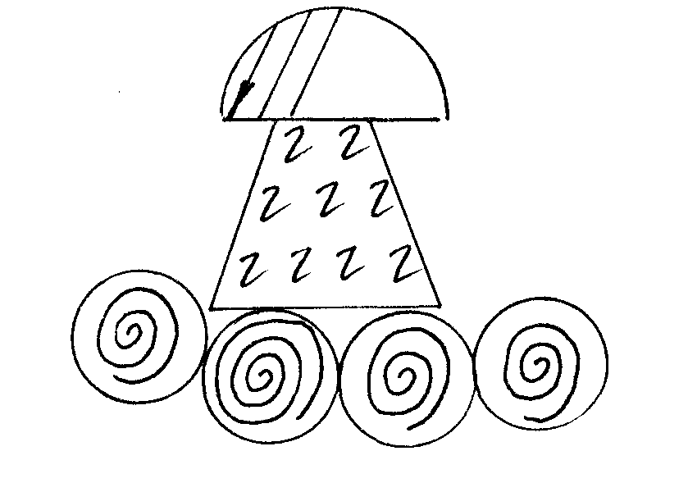
- Полукруг, трапеция.
- Сколько их?
- Возьмите альбомный лист, на левой стороне листа составьте эту композицию, используя трафарет.
- Заштрихуйте по заданному направлению так, чтобы расстояние между штрихами составляло ширину строчной буквы.
Во время штриховки идет работа по подбору родственных слов.
- Ребята, подберите слова-родственники к слову гриб.
- Грибник, грибной, грибница.
- Объясните, кого мы называем грибником? Какой дождь называется грибной? А что такое грибница?
- Какие грибы вы знаете?
- Посмотрите на муляжи.
- Как правильно надо собирать грибы? (Грибы надо собирать, осторожно срезая под корень, чтобы не повредить грибницу).
4. Физкультминутка.
5. Работа с буквами Г, г. Ощупывание указательным пальцем букв Г, г по карточке с буквой, вырезанной из наждачной бумаги.
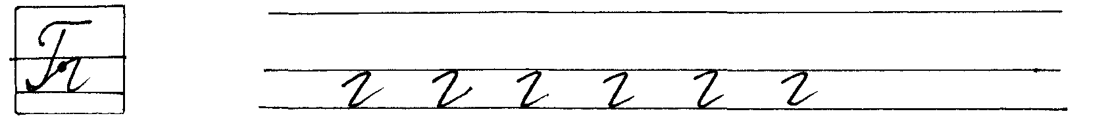
- Посмотрите на доску, точка является отправным пунктом в письме строчной буквы «г»:
- Сначала ведем пальчик по верхнему закруглению до верхней границы рабочей строки, затем пишем закругление, останавливая руку на 1/2 высоты буквы, т.е. до середины рабочей строки.
- Возьмите карточку и под счет начнем обводить указательным пальцем букву "и – раз - и" (дети обводят букву 8-10 раз).
6. Письмо буквы «г» по образцу через кальку с комментированием ученика.
7. Письмо буквы «г» в прописях.
- Посмотрите соединение буквы «г» с гласной о.
- Обведите его через кальку, а затем напишите в прописях. Так продолжается работа нал письмом слогов с комментированием ученика: "Пишу го с гласной о".
Аналогично проводится работа с другими слогами.
8. Игра "Назови слово на букву « г»!"
Работа с заглавной буквой Г (на следующем уроке).
1. Работа над предложением.
Учитель читает предложение.
Галя и Гена собирали грибы.
- Составьте его схему.
- Сколько в нём слов?
- Почему первое и третье слова пишутся с большой буквы?
- Начало предложения и имена людей пишутся с большой или заглавной буквы.
2. Сопоставление элементов в прописных буквах Г, г, П, п, Т, т и их письмо в "Прописях". Послушайте загадку и отгадайте её.
Без рук, без ног,
на брюхе ползет.
- Сегодня мы составим рисунок гусеницы, используя геометрические фигуры. Штриховка произвольная.
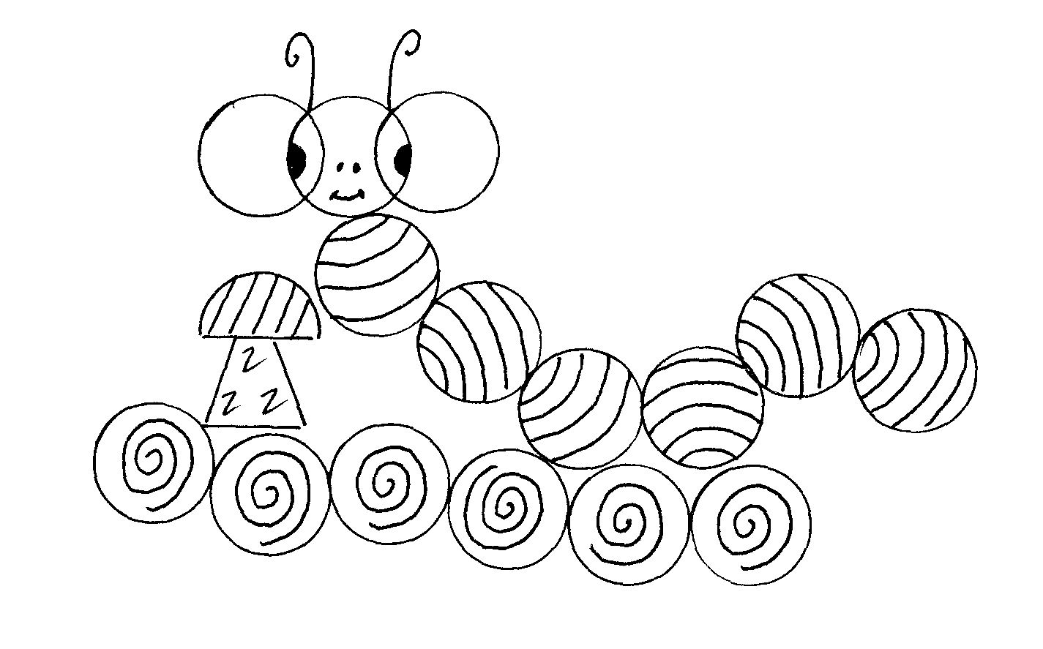
Такое обучение письму даёт не только научить красиво и правильно писать под диктовку, под комментирование, при списывании, но и активизирует мышление, внимание, вырабатывает усидчивость, трудолюбие, терпение, аккуратность, развивает творческое воображение, глазомер, активизирует познавательный интерес, желание учиться.

